……………………………………………………………………………………………………..
Bulletin d’inscription

Dans la limite des places disponibles (10 maximum) et avant le mercredi 10 avril 2024
Prévoir une tenue adaptée pour la peinture

STAGE peinture enfants
Avec Amandine
Salle de peinture de l’association au Carré des Jalles

NOM participant : Prénom participant :
Date de naissance : Age :
Tél parents :
Email parents :

- COCHER LA FORMULE CHOISIE :
Formule | ADHERENT | NON ADHERENT
6-8 ans  Jeudi 18 avril : 14h-16h | 20€ | 25€
6-8 ans  Vendredi 19 avril : 14h-16h | 20€ | 25€
9-12 ans  Jeudi 18 avril : 16h-18h | 20€ | 25€
9-12 ans  Vendredi 19 avril : 16h-18h | 20€ | 25€
Complète 6-8 ans  Jeudi et vendredi 14h-16h | 35€ | 40€
Complète 9-12 ans  Jeudi et vendredi 16h-18h | 35€ | 40€

- POSSIBILITE D’ADHERER A L’ASSOCIATION POUR 12€ (pour bénéficier du tarif adhèrent pour tous les stages de la saison jusqu’au 31 aout) :
OUI NON
TOTAL INSCRIPTION (STAGE +ADHESION) : ________________€
Bulletin d’inscription et chèque (à l’ordre de Gestes et Expression) à déposer au bureau ou dans la boite aux lettres de l’association avant le : mercredi 10 avril 2024
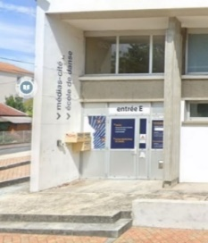 Boite aux lettres de l’association en face du parking Gabachot (derrière le carré des jalles)

